因式與倍式
1 | 何者為2x＋3的倍式？ (A) 2x³＋3 (B) 4x²－9 (C) 6x²－11x＋3 (D) 2x²＋x＋3 |  | B
1 | x＋3是下列何者的因式？  (A) x²＋9 (B) x²＋3 (C) x²＋5x＋6 (D) x²－5x＋6 |  | C
1 | 下列何者為3x＋1的倍式？  (A) 3x³＋7x²＋11x＋3 (B) 2x²＋5x＋3 (C) 3x²＋1 (D) (2x²－x＋3)(3x²－1) |  | A
1 | 何者有因式(x－1)？  (A) x²－3x－4 (B) x²＋5x－6 (C) x²－5x－6 (D) x²＋5x＋4 |  | B
1 | 設多項式C是多項式A的因式，也是多項式B的因式，則下列何者不一定是多項式C的倍式？  (A)A＋B (B)A－B (C)A×B (D)A÷B |  | D
2 | x＋1是下列何者的因式？  (A) x³＋1 (B) x²＋x＋1 (C) x²＋6x－5 (D) x²－12x＋11 |  | A
2 | 若4x＋5為12x²－x＋k的因式，則另一個一次的因式為？  (A) 3x－4 (B) 3x＋4 (C) 3x＋2 (D) 3x－2 |  | A
2 | x³＋x²－4x－4是哪一式的倍式？(A) x＋3 (B) x－5 (C) x－2 (D) x＋7 |  | C
2 | 何者不是2x³＋3x²－8x－12的因式？(A) x＋2 (B) x－2 (C) 2x－3 (D) 2x＋3 |  | C
2 | 2x³＋11x²＋17x＋6除了有(x＋2)與(x＋3)之因式外，還有下列哪一個因式？  (A) x－1 (B) x－2 (C) 2x＋1 (D) 2x－1 |  | C
2 | 設f(x)＝x³＋kx²－5x＋2，若x＋1是f(x)的因式，則f(－2)的值為何？  (A) 20 (B) 10 (C) －10 (D)－20 |  | D
2 | 若x＋1是x³＋kx²－5x＋2的因式，則k＝？ (A) 16 (B) 12 (C) 6 (D)－6 |  | D
2 | 若x²＋2x－7＝0，則(x＋7)(x＋3)(x－1)(x－5)＝？  (A)－100 (B)－106 (C)－112 (D)－118 |  | C
2 | 若2x³＋3x²＋mx－12是x－2的倍式，則m＝？  (A) 8 (C) 2 (C) －8 (D) 18 |  | C
2 | x－1與x＋2均為x³－ax²＋bx＋6之因式，則a＋b＝？  (A)－1 (B)－3 (C)1 (D)3 |  | B
2 | x－1與x＋2均為x³－ax²＋bx＋6之因式，則a－b＝？  (A) 1 (B) 3 (C)5 (D)7 |  | D
2 | 若2x³＋3x²－7x＋5＝(ax＋b)(x²＋x＋1)＋cx＋d，則a＋b＋c＋d＝？  (A) 3 (B)－3 (C) 2 (D)－2 |  | B
2 | a(x＋1)(x－1)＋b(x－2)(x＋1)＋(x＋1)²＝9x²－x－10，則a＋b＝？  (A)6 (B)7 (C)8 (D)9 |  | C
2 | 3x³－13x²＋ax－b是x²－2x＋3的倍式，則a＋b＝？  (A)152 (B)44 (C)38 (D)2 |  | B
2 | 已知12x²－20x－8＝4(x－2)(3x＋1)，則下列何者不是12x²－20x－8的因式？  (A)2x－4 (B)12x＋1 (C)3x²－5x－2 (D)9x²－15x－6 |  | B
2 | 已知多項式A＝(x＋1)(x＋3)(x－5)，則下列何者不是多項式A的因式？  (A)x＋1 (B)x＋1 (C)(x＋1)(x＋5) (D)2(x＋3)(x－5) |  | C
2 | 下列何者是x³＋3x²－2的因式？  (A)x²＋2x＋2 (B)x²－2x＋2 (C)x²＋2x－2 (D)x²－2x－2 |  | C
2 | 已知多項式A＝22x²－9x－1，則下列哪一個選項為多項式A的因式？  (A)22x－1 (B)11x＋1 (C)11x－1 (D)2x＋1 |  | B
2 | 若多項式10x²＋ax－12為2x＋3的倍式，則下列何者為10x²＋ax－12的因式？  (A)5x＋4 (B)5x－4 (C)－5x－4 (D)5－4x |  | B
2 | 若x²＋ax－6可以因式分解成(x－2)(x＋b)，則下列何者正確？  (A)a＝1，b＝3 (B)a＝－1，b＝3 (C)a＝1，b＝－3 (D)a＝－1，b＝－3 |  | A
2 | 下列何者不是2x³＋x²－7x－6的因式？  (A)x＋2 (B)x＋1 (C)x－2 (D)2x＋3 |  | A
2 | 下列哪一個多項式含有因式2x＋3？  (A)2x²＋3 (B)4x²－9 (C)6x²－11x＋3 (D)2x²－x－1 |  | B
2 | 若(x＋2)和(2x＋3)都是8x³＋mx²＋17x＋n的因式，試求n＝？  (A)－6 (B)6 (C)－12 (D)12 |  | A
2 | 若x＋1是x²－kx＋6的因式，則k之值為何？  (A)6 (B)－6 (C)7 (D)－7 |  | D
3 | (x⁴－16y⁴)÷(x－2y)＝？  (A) x³＋8y³ (B) x³＋2x²y＋4xy²＋8y³ (C) x³－2x²y＋4xy²－8y³ (D) x³－8y³ |  | B
3 | 下列各式中，何者不是81x⁴－54x³＋24x－16的因式？  (A) 3x＋2 (B) 3x－2 (C) 9x²－6x＋4 (D) 9x²＋6x＋4 |  | D
3 | 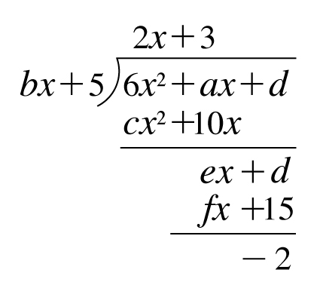  右圖是湘純利用除法檢驗因式的過程，則下列敘述何者正確？  (A)b＝c (B)f＝b＋c (C)d＞15 (D)a＜e |  | B
3 | 下列何者不是x＋2的倍式？  (A)6x³＋11x²－3x－2 (B)3x³＋13x²＋8x－12  (C)4x³－8x²－x＋2 (D)2x³＋7x²－14x－40 |  | C
4 | 設x－4是x³－x²＋kx－16的因式，則  (1) k值＝ ；(2) 因式分解x³－x²＋kx－16＝ 。 | -8  (x－4)  (x²＋3x＋4)
5 | 設2x³＋mx²－1是2x－1的倍式，  則m＝ | 3
5 | 若3x＋b是6x²－11x－10的因式，則：  (1)b之值為 。  (2)因式分解6x²－11x－10＝ 。 |  | 2  (3x＋2)  (2x－5)
5 | 若多項式x²＋3x＋k可因式分解為(x＋4)(x＋a)，則k＝ ，a＝ 。 |  | －4  －1
5 | 若6x²－ax－2與3x²－8x＋b有公因式3x－2，則a＋b＝ 。 |  | 5
6 | 已知x²＋x＋1為x³＋k的因式，則：  (1)k＝ 。 (2)因式分解x³＋k＝ 。 |  | －1  (x²＋x  ＋1)  (x－1)
6 | 已知x³－x²＋x－1有因式x²＋1，  則因式分解x³－x²＋x－1＝ 。 |  | (x²＋1)  (x－1)
6 | 觀察下面的分離係數除法，已知6x²＋5x－b為3x＋1的倍式，  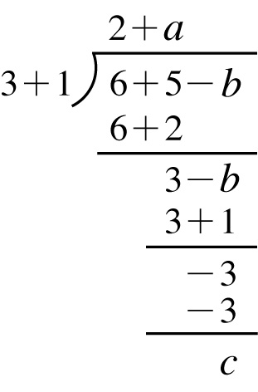  求：a＋b＋c＝ 。 |  | 3

